Presse-Information

Schmersal gehört 2026 zu den besten Arbeitgebern in Nordrhein-Westfalen und der Industrie - Auszeichnungen von Great Place to Work bestätigen die wertschätzende Unternehmenskultur

Wuppertal, 26. März 2026. Die K.A. Schmersal GmbH & Co. KG zählt 2026 zu den besten Arbeitgebern in Deutschland. Das Familienunternehmen wurde vom Forschungs- und Beratungsinstitut Great Place to Work aktuell zweifach ausgezeichnet: Im Wettbewerb „Beste Arbeitgeber NRW“ belegte Schmersal Platz 6, im Branchenranking „Beste Arbeitgeber Fertigung und Industrie 2026“ erreichte das Unternehmen Platz 4.

Die Auszeichnungen basieren auf einer anonymen Befragung der Mitarbeitenden sowie einer Analyse der Personal- und Führungsarbeit im Unternehmen. Bewertet werden unter anderem Vertrauen in die Führung, Teamgeist, Wertschätzung, Arbeits-bedingungen und Entwicklungsmöglichkeiten.

Die Ergebnisse nutzt Schmersal gezielt, um Optimierungen im Arbeitsalltag umzusetzen. Zu den Maßnahmen der vergangenen Jahre zählen höhenverstellbare Schreibtische für alle Mitarbeitenden mit PC-Arbeitsplatz, Gesundheitskampagnen, Teambuilding-Workshops, Nachhaltigkeitsaktionen sowie Schulungen zur Führungskräfteentwicklung und zu agilem Arbeiten.

„Diese Auszeichnungen sind eine besondere Bestätigung unserer Unternehmenskultur“, sagt Dr. Anna Dahlem, Head of People and Culture bei Schmersal. „Besonders freut uns, dass das positive Feedback direkt von unseren Mitarbeitenden kommt. Es zeigt, dass unsere Maßnahmen zur Weiterentwicklung der Arbeitsbedingungen und der Zusammenarbeit spürbare Verbesserungen bringen.“

International mehrfach zertifiziert
Auch international wurde die Schmersal Gruppe mehrfach als attraktiver Arbeitgeber ausgezeichnet; unter anderem erhielten die Tochtergesellschaften in Brasilien, Frankreich, Indien, Italien, Schweden, Shanghai, Spanien und den USA zuletzt die GPTW-Zertifizierungen.

„Mit den nationalen und internationalen Auszeichnungen bestätigen wir unseren Anspruch, weltweit attraktive Arbeitsbedingungen und eine wertschätzende Unternehmenskultur zu fördern“, fasst Dr. Anna Dahlem das Selbstverständnis der Schmersal Gruppe zusammen.

Druckfähiges Foto als Download:

Bildunterschriften
Copyright: Schmersal Group
Hinweis: Abdruck honorarfrei – Belegexemplar erbeten

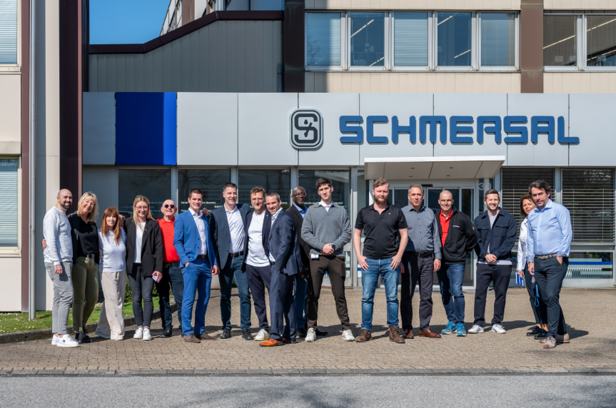
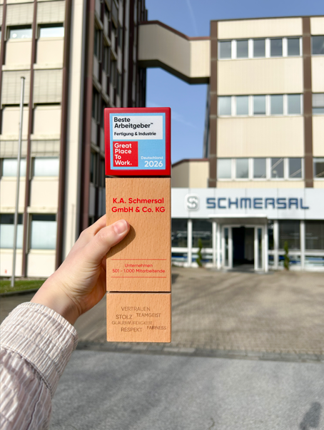

20260326_GPTW2026_1.jpg
20260326_GPTW2026_2.jpg

Schmersal wurde beim Wettbewerb „Beste Arbeitgeber NRW“ und im Branchenranking
„Beste Arbeitgeber Fertigung und Industrie 2026“ ausgezeichnet.
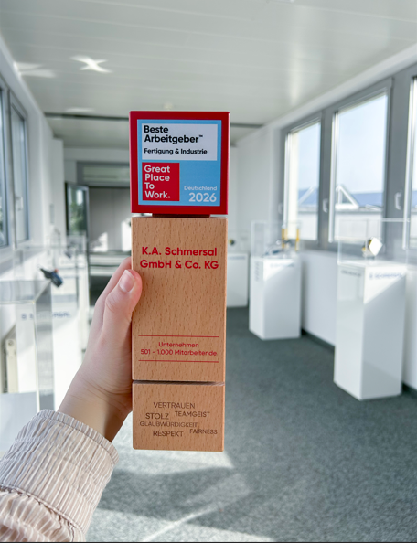

20260326_GPTW2026_3.jpg
Im Wettbewerb „Beste Arbeitgeber NRW“ belegte Schmersal Platz 6, im Branchenranking „Beste Arbeitgeber Fertigung und Industrie 2026“ erreichte das Unternehmen Platz 4.



20260326_GPTW2026_4.jpg
Dr. Anna Dahlem, Head of People and Culture, K.A. Schmersal GmbH & Co. KG

Presse-Kontakt:
Anke Siebold-Laux
Tel.: + 49 202 6474-895
asieboldlaux@schmersal.com
K.A. Schmersal GmbH & Co. KG
Möddinghofe 30
42279 Wuppertal

Über die Schmersal Gruppe
Im anspruchsvollen Aufgabenfeld der Maschinensicherheit gehört die Schmersal Gruppe zu den internationalen Markt- und Kompetenzführern. Auf der Basis des weltweit umfangreichsten Produktportfolios an Sicherheitsschaltgeräten entwickelt die Unternehmensgruppe Sicherheitssysteme und sicherheitstechnische Lösungen für die speziellen Anforderungen verschiedener Anwenderbranchen. Zum Lösungsangebot von Schmersal trägt der Geschäftsbereich tec.nicum mit seinem umfangreichen Dienstleistungsprogramm bei.
Das 1945 gegründete Unternehmen ist mit acht Produktionsstandorten auf drei Kontinenten sowie eigenen Gesellschaften und Vertriebspartnern in mehr als 60 Ländern präsent. Die Schmersal Gruppe beschäftigt weltweit rd. 2.000 Mitarbeiter.

www.schmersal.com
www.tecnicum.com

Wenn Sie sich aus unserem Presseverteiler austragen und Sie keine Pressemitteilungen mehr von Schmersal erhalten möchten, klicken Sie einfach auf diesen Link: Abmeldung
Informationen zu den Datenschutzbestimmungen der K.A. Schmersal GmbH & Co. KG finden Sie hier.

